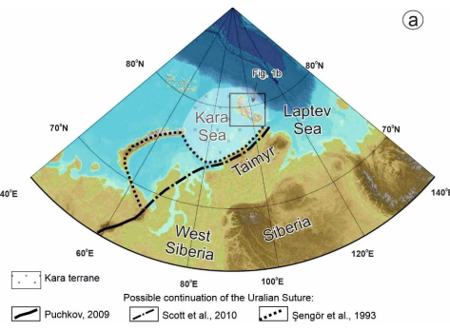
Происхождение и стратиграфия верхнекаменноугольных-нижнепермских отложений острова Октябрьской Революции
(архипелаг Северная Земля):
значение для геологической истории российской Арктики

Арктика становится все более популярным регионом для геологических исследований из-за ее потенциальных полезных ископаемых и углеводородов. Изучение территории серьезно затруднено ввиду удаленности, труднодоступности и суровых погодных условий. Кроме того, большая часть Арктики покрыта мелководными морями. Глубокое бурение проводилось только на шельфе в бассейне Баренцева моря. Представление о геологическом строении и геодинамической эволюции восточной части Российской Арктики может быть получено только при детальном изучении ограниченных береговых выходов на острова прибрежных территорий. Важной территорией для понимания геологической эволюции регионов Карского моря и моря Лаптевых является архипелаг Северная Земля, представляющий собой обнаженную часть так называемого Карского террейна, в который также входит значительная часть шельфа Карского моря и северная часть Таймырского полуострова. Мы провели первое исследование биостратиграфии и происхождения каменноугольно-пермских отложений северо-восточной части острова Октябрьской Революции, стремясь улучшить наше понимание позднепалеозойской истории Карского террейна и прилегающего арктического региона.

Расшифрована позднепалеозойская история тектонического развития южной части Карского террейна (о. Октябрьской Революции, архипелаг Северная Земля). Небольшие впадины в северо-восточной части острова Октябрьской Революции (Карский террейн) выполнены континентальными терригенными породами, датируемыми по палинологическим данным верхнекаменноугольно-нижнепермским возрастом. Эти породы залегают на ордовикских вулканокластических породах над выступающим угловым несогласием. Проведено двойное комбинированное U-Pb и термохронологическое (U-Th)/He изотопное датирование с целью определения возрастов детритовых цирконов, а также времени их эксгумации в источниках сноса. Анализ показал, что докембрийские и кембрийские цирконы (до 10%) не образуют ярко выраженных пиков. Преобладают зерна ордовика (54–84%), образующие пик 465 (472 и 450) млн лет, а силурийские зерна (до15%) – ~430 млн лет. Девонские цирконы (10%) группируются на второстепенном пике 410 млн лет. Два каменноугольных циркона не образуют заметного пика с самым молодым зерном, дающим возраст 351,5 ± 5,3 млн лет. Крупнозернистый состав кластики в изученных отложениях указывает на близкое расположение ее источников. Унимодальное распределение детритовых цирконов с возрастом большинства зерен от 475 до 455 млн лет указывает, что ордовикские магматические породы кислого состава, известные на северо-востоке острова были основным источником кластики (Prokopiev et al., 2019; Kurapov et al., 2020). Силурийско-девонские терригенные породы являются второстепенным источником обломочных зерен и могли поступить из более древних палеозойских отложений архипелага.
По всей видимости, позднепалеозойские деформационные процессы существенно затронули как южную окраину Карского террейна, как предполагалось ранее, так и его северо-восточную часть. Судя по (U-Th)/He возрасту позднепалеозойских цирконов ~317 млн лет в позднем карбоне в этой части Карского террейна произошло позднекаменноугольное тектоническое поднятие на 5–6 км. Позднепалеозойский магматизм Карского террейна интерпретируется как активная окраина Уральского океана (Kurapov et al., 2020). Это позволяет предположить, что позднепалеозойская сутура имела продолжение в восточном направлении вплоть до северо-восточной части о. Октябрьской Революции, что и вызвало значительное тектоническое поднятие этой части Карского террейна. Мы предполагаем, что позднепалеозойская шовная зона Уральского океана находится вблизи исследуемого региона и в настоящее время скрыта под молодым Северным Ледовитым океаном.
Исследования поддержаны Российским научным фондом, проект № 20-17-00169. Результаты опубликованы в статье: Ershova V.B., Prokopiev A.V., Stockli D., Zbukova D., Shmanyak A. Provenance and Stratigraphy of the Upper Carboniferous—Lower Permian Strata of October Revolution Island (Severnaya Zemlya Archipelago): Implications for Geological History of the Russian High Arctic // Minerals. — 2022. — Vol. 12. — № 10. — Atr:1325. DOI: 10.3390/min12101325.

